32岁会计小王凭借餐饮业会计核算＋税务处理成财务主管了

在餐饮业做会计，不会做会计分录？成本核算太难做？天天留下加班？不要着急，详细的发票处理＋会计分录＋成本核算＋税务处理来了，希望可以对大家有帮助，速收！

一、餐饮发票计入“职工福利费”
根据《国家税务总局关于企业工资薪金及职工福利费扣除问题的通知》(国税函〔2009〕3号)规定第三条规定，关于职工福利费扣除问题《实施条例》第四十条规定的企业职工福利费，包括以下内容：
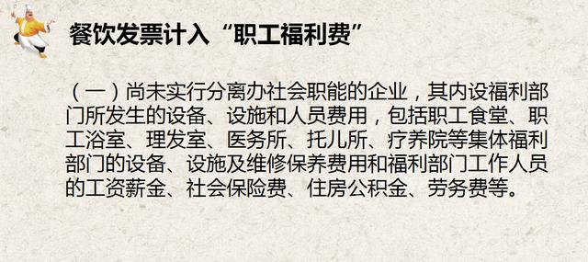
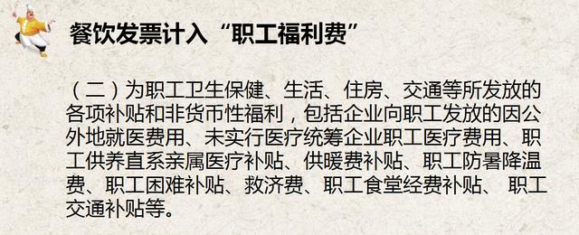
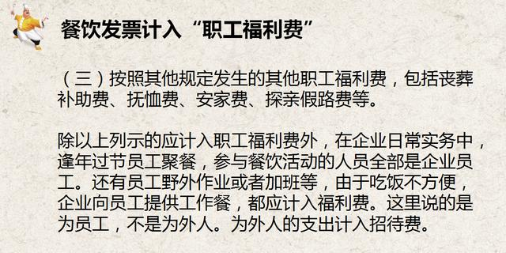

二、餐饮发票计入“差旅费”
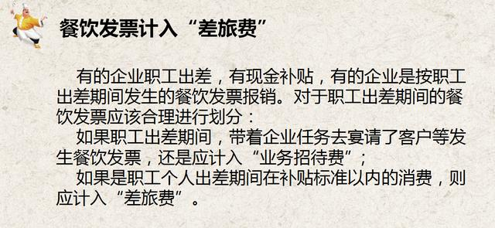
对于出差补贴是否必须提供发票，全国政策并不统一。
北京市地税局明确要求出差补贴须提供发票，否则无票补贴部分计入工资薪金计算个人所得税。
广西壮族自治区地税局则明确只要是在合理范围内的出差补助可以无票补贴。
因此，企业需要了解所在区域对此的政策。

三、餐饮发票计入“业务招待费”
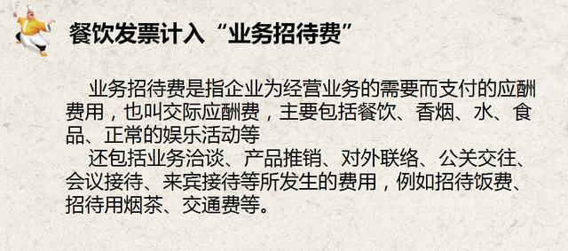
因此，企业对外经营招待取得的餐饮发票应可以计入“业务招待费”。

四、餐饮发票计入“会议费”

五、 餐饮业会计分录
1. 需要入库的餐料购入时
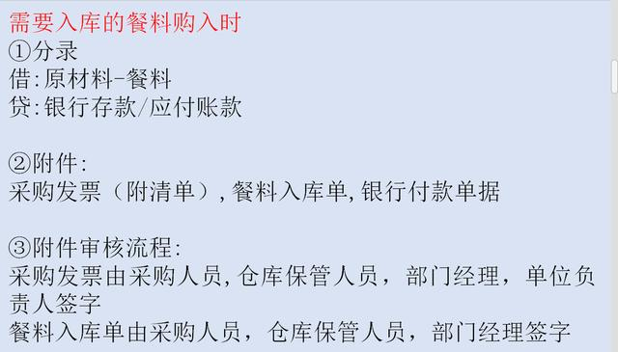
2. 后厨领用餐料（月末汇总时做）时
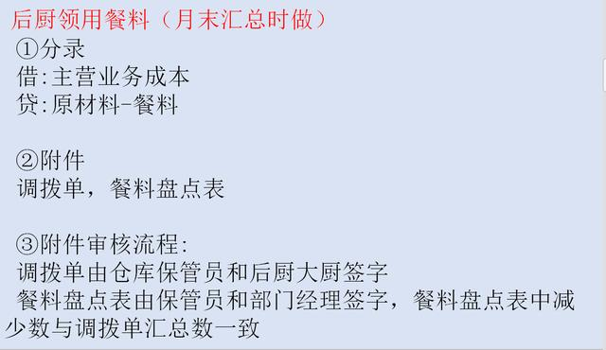
3.直接消耗餐料购入
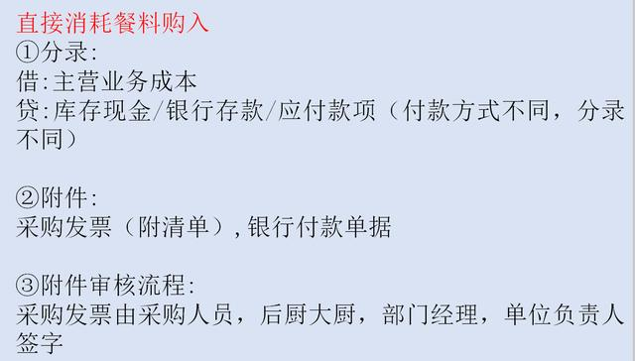

将月末厨房未使用的餐料冲减成本

餐厅收银员收款（可每日或每周汇总记账）

支付店面房租、水电费

六、餐饮业成本核算
1. 生料和半成品单位成本计算
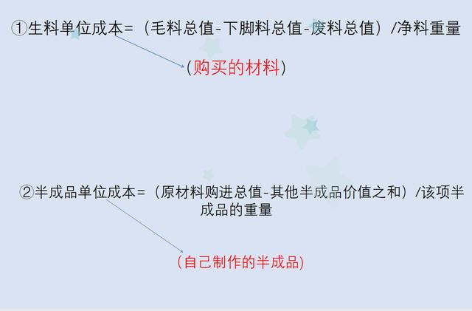
2.净料单位成本的计算
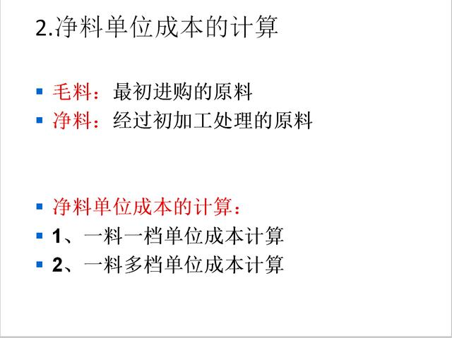
3.菜肴制成品成本的核算

七、餐饮业税务处理
案例一：
2016年12月28日某某一般纳税人餐饮酒店的营业日报显示，当天营业收入为106000元，其中菜品收入50300元，面点收入45100元，酒水收入10600元。
账务处理如下：
借：银行存款 106000
贷：主营业务收入-菜品收入 50300
主营业务收入-面点收入45100
主营业务收入-酒水收入10600
应交税费-应交增值税（销项税额）6000
纳税提醒：
1、 餐饮企业提供餐饮服务的同时又售卖酒水的，属于混合销售，按照主业餐饮的适用税率6%计征增值税；
2、 发票开具项目：餐费；
案例二：
2016年12月28日某某一般纳税人餐饮酒店销售给客户定制酒一批，该批定制酒的售价为117000元。
账务处理如下：
借：银行存款 117000
贷：其他业务收入-酒水收入100000
应交税费-应交增值税（销项税额）17000

八、纳税提醒
1、 上述酒水的销售并非餐饮企业提供服务的同时又售卖酒水的，不属于混合销售，按照混业经营业务处理，酒水销售的适用税率按照13%计征增值税；
2.发票开具项目：酒水；
3.餐饮企业购进的啤酒、饮料等酒水，在客户点餐过程中消费了，按照什么项目开具发票？按照什么税率计算增值税销项？
4. 餐饮行业增值税一般纳税人购进农业生产者自产农产品，如何计算抵扣进项税额？
5. 餐饮企业销售的外卖食品，如何缴纳增值税？
6.餐饮企业销售外卖食品，收取的送餐费和打包费应按照什么项目计算增值税？

